**Ensayo**

El sistema respiratorio está formado por órganos que realizan diversas funciones, sin embargo, lo más importante que tienen estos órganos es su capacidad de intercambiar CO2 y O2 con el medio ambiente, porque los sistemas biológicos tienen la cualidad primaria de ser un sistema abierto que intercambia constantemente con el entorno que lo rodea.**Parénquima pulmonar:**Para que el oxígeno contenido en el aire llegue a los pulmones, debe existir una serie de estructuras tubulares que conectan los alvéolos con el exterior y a su vez son encargado de calentar, humidificar y eliminar gérmenes y/o partículas extrañas del aire estas se denominan partes conductoras del sistema respiratorio (nariz, nasofaringe, laringe, tráquea, bronquios y bronquiolos).

*WENDY JOCELIN JIMÉNEZ AGUILAR*

*3er PARCIAL*

*MORFOLOGÍA*

*LUZ ELENA CERVANTES MONROY*

*NUTRICION*

*1er Cuatrimestre*

Bases morfoestructurales y morfofuncionales del aparato respiratorio

Bases morfoestructurales y morfofuncionales del aparato respiratorio

Los órganos del sistema respiratorio cumplen un conjunto de otras funciones importantes no

relacionadas con el intercambio gaseoso como son:

* Termorregulación y humectación del aire inspirado.
* Descontaminación del aire inspirado de polvo y microorganismos.
* Participación en la regulación de la presión arterial mediante la producción de "enzima convertidora" que interviene en la transformación de angiotensina I en angiotensina II (metabolismo hidro-mineral)

**Cavidad nasal**

La nariz presenta dos cavidades, las que reciben el nombre de cavidades nasales. Estas están separadas por un tabique cartilaginoso (tabique nasal) se abren en su parte anterior a través de la ventana nasal y en la parte posterior, se comunican por medio de las coanas con la nasofaringe.

**Senos paranasales**

Son cavidades que se encuentran en los huesos maxilares, los cuales se comunican con las fosas nasales. Estas están cubiertas por un epitelio de tipo respiratorio que continua y recubre las fosas nasales solo que un poco más delgado y con pocas células caliciformes.

**Nasofaringe**

Una vez que pasa por las fosas nasales el aire que se inspira, continua por la nasofaringe o rinofaringe, pasa a través de la laringofaringe para penetrar en la laringe.

**Laringe**

Es un tubo de forma irregular que une la faringe con la tráquea y realiza las siguientes funciones:

* Entrada y salida del aire
* Fonación
* Impide la tos

**Tráquea**

Tubo de 12cm de longitud, posee 16 a 20 anillos de cartílago hialino. La mucosa traqueal esta revestida por epitelio seudoestratificado con células caliciformes, en las que encontramos las siguientes células: ciliadas, caliciformes, cepillo, cortas, gránulos.

**PULMON**

Los pulmones forman parte del aparato respiratorio, están situados dentro del tórax, protegidos por las costillas, y a ambos lados del corazón. Son huecos y están cubiertos por una doble membrana lubricada llamada pleura (que evita que los pulmones rocen directamente con la pared interna de la caja torácica). Están separados el uno del otro por el mediastino. Debajo de ellos, se encuentra el diafragma que separa la cavidad torácica de la cavidad abdominal.

Los pulmones, derecho e izquierdo, no son iguales. El pulmón derecho es de mayor tamaño que el izquierdo (debido al espacio que ocupa el corazón). Los pulmones se dividen en lóbulos, el derecho en tres: lóbulo superior, medio e inferior y el izquierdo en dos: superior e inferior. La función de los pulmones es realizar el intercambio gaseoso con la sangre, para ello los alvéolos están en estrecho contacto con los capilares. En los alvéolos se produce el paso de oxígeno desde el aire a la sangre y el paso de dióxido de carbono desde la sangre al aire.

La capacidad pulmonar depende de la edad, peso y sexo y oscila entre 4.000–6.000 cm³. Las mujeres suelen tener de media un volumen inspiratorio forzado inferior a los hombres.

**BRONQUIOLOS**

Los bronquiolos son algunas de las vías respiratorias más pequeñas en los pulmones Las últimas ramificaciones de los bronquios de menor calibre se denominan bronquíolos, los cuales penetran internamente en el parénquima pulmonar (lobulillo pulmonar). El lobulillo es la unidad estructural y funcional del pulmón.

Tiene forma piramidal, su base se dirige hacia la pleura y su vértice se orienta hacia el hilio del pulmón. El aire inhalado pasa a través de diminutos conductos desde los bronquiolos hasta los sacos de aire elásticos (alvéolos).

Los alvéolos están rodeados por la membrana alveolocapilar, que normalmente evita que el líquido en los capilares entre a los sacos de aire. Constituyen las últimas porciones del árbol bronquial y tienen el aspecto de una vesícula abierta.

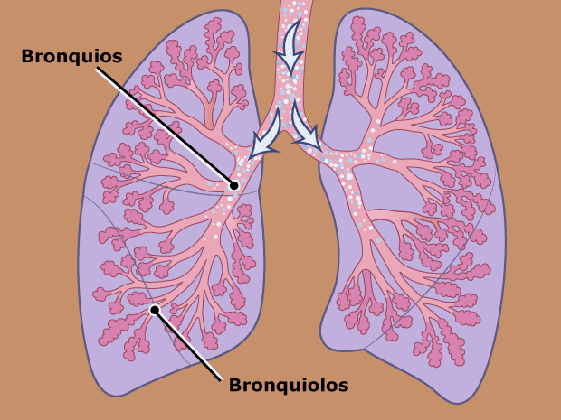Su diámetro promedio no es mayor que 0,25 mm y la superficie total en un adulto es aproximadamente de 100-200 m2, disminuyendo en la espiración. En cada pulmón hay alrededor de 300 millones de alvéolos. Los alvéolos no poseen paredes propias, sino que comparten una misma pared entre dos alvéolos vecinos. Rodeando a los alvéolos hay una rica red capilar, la que se encuentra formando parte del tabique que comparten los alvéolos adyacentes.

**QUE DIFERENCIAN EL APARATO RESPIRATORIO DEL NIÑO AL ADULTO**

Entre el aparato respiratorio del niño y del adulto existen un gran número de diferencias en cuanto a su estructura y a su estado de desarrollo.

Una de las principales diferencias entre las vías aéreas, es que en niños son de menor calibre, ya que éste está determinado por peso y talla. El hecho de que sean de menor tamaño, hace que presenten alta resistencia al paso del aire. Además, los conductos nasales, la glotis y la tráquea son más estrechos en los niños. Hasta los 6 meses de vida son respiradores nasales. Algo que favorece la realización de la tos provocada en niños es que su tráquea es elástica y compresible y su laringe se encuentra más alta.

A lo largo de toda la vía aérea presentan mayor cantidad de glándulas mucíparas, productoras de moco, lo que aumenta esa resistencia al paso del aire. En cuanto a la reactividad de la vía aérea es mayor en niños, presentan mayor hipertrofia a la irritación, siendo la respuesta del bronquio más exagerada que la del adulto.

En el niño la ventilación colateral es inexistente, hasta los 6 años no hay indicios de ésta. Los niños presentan una parrilla costal inestable y altamente deformable, lo que ayuda en el tratamiento de fisioterapia respiratoria.

En general, en niños hay un mayor consumo de oxígeno, presentan una frecuencia de respiratoria alta y un tiempo de espiración corto.

**CIRCULACION PULMONAR**

La circulación pulmonar está dada por las arterias y venas pulmonares y bronquiales. La arteria pulmonar contiene sangre venosa (desoxigenada) que se oxigena en la pared capilar de los alvéolos pulmonares. Donde quiera que existan alvéolos existe también red capilar, de la cual se originan las vénulas que se localizan en los tabiques, en las ramificaciones del árbol bronquial y en el hilio del pulmón. Los verdaderos vasos nutricios están representados por las arterias y venas bronquiales. Los linfáticos pulmonares son abundantes y forman un 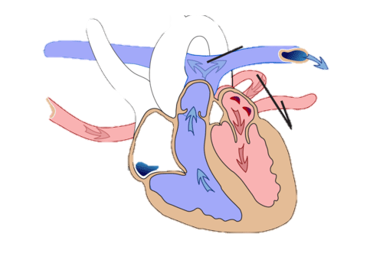sistema cerrado: un grupo superficial en la pleura visceral y uno profundo que acompaña los bronquios y vasos pulmonares. Estos dos grupos se interconectan en el hilio, y se continúan con los nódulos traqueobronquiales. Los nervios pulmonares provienen de los nervios vagos y de la cadena simpática.

**Bases morfoestructurales y morfofuncionales del sistema nervioso**

El sistema nervioso está compuesto por una red de neuronas cuya característica principal es generar, modular y transmitir información entre las diferentes partes del cuerpo humano. Esta propiedad habilita muchas funciones importantes del sistema nervioso, como la regulación de funciones vitales del cuerpo (latidos del corazón, respiración, digestión), sensación y movimientos corporales. En definitiva, las estructuras del sistema nervioso presiden todo lo que nos hace humanos; nuestra conciencia, cognición, comportamiento y recuerdos.

El sistema nervioso se divide:

- Sistema nervioso central (SNC), (encéfalo y la médula espinal)

- sistema nervioso periférico (SNP).

En el sistema nervioso están presentes dos tipos básicos de células:

* Neuronas
* Células gliales

Las neuronas, o células nerviosas, son las principales unidades estructurales y funcionales del sistema nervioso. Cada neurona consta de un cuerpo (soma) y una serie de proyecciones que salen desde la neurona (neuritas). El cuerpo de la célula nerviosa contiene los orgánulos u organelos celulares y es donde se generan los impulsos neurales (potenciales de acción).

Hay dos tipos de proyecciones neuronales que difieren en estructura y función; los axones y las dendritas.

Los axones son largos y conducen los impulsos lejos del cuerpo neuronal.

Las dendritas son cortas y actúan para recibir impulsos de otras neuronas, conduciendo la señal eléctrica hacia el cuerpo de la célula nerviosa.

Cada neurona tiene un solo axón, mientras que el número de dendritas varía. Según ese número, hay cuatro tipos estructurales de neuronas; multipolar, bipolar, pseudounipolar y unipolar.

Hay dos tipos de neuronas, las cuales se nombran de acuerdo a si envían su señal eléctrica hacia o desde el SNC:

* Las neuronas eferentes (motoras o descendentes) envían impulsos neurales desde el SNC hacia los tejidos periféricos, indicándoles cómo funcionar.
* Las neuronas aferentes (sensitivas o ascendentes) conducen impulsos desde los tejidos periféricos hacia el SNC. Estos impulsos contienen información sensitiva que describe el entorno del tejido.

El lugar en donde un axón conecta con otra célula para pasar el impulso neuronal se llama sinapsis. La sinapsis no se conecta directamente con la siguiente célula; el impulso desencadena una liberación de sustancias químicas llamadas neurotransmisores en el extremo del axón de la neurona. Estos neurotransmisores se unen a la membrana de la célula efectora, lo que hace que ocurran eventos bioquímicos dentro de esa célula de acuerdo con las órdenes enviadas por el SNC.

El sistema nervioso (SN) se divide estructuralmente en dos ramas:

Sistema nervioso central (SNC): formado por el cerebro y la médula espinal.

Sistema nervioso periférico (SNP): reúne todo el tejido neural fuera del SNC.

Funcionalmente, el SNP se subdivide además en dos divisiones funcionales:

* Sistema nervioso somático (SNS): descrito informalmente como el sistema voluntario.
* Sistema nervioso autónomo (SNA): descrito como sistema involuntario.

Aunque dividido estructuralmente en partes centrales y periféricas, las divisiones del sistema nervioso están realmente interconectadas entre sí. Los haces de axones transmiten impulsos entre el cerebro y la médula espinal. Estos haces dentro del SNC se denominan vías o tractos neurales aferentes y eferentes. Los axones que se extienden desde el SNC para conectarse con los tejidos periféricos pertenecen al SNP. Los haces de axones dentro del SNP se denominan nervios periféricos aferentes y eferentes.

El sistema nervioso central (SNC) está formado por el encéfalo y la médula espinal. Estos se encuentran alojados dentro del cráneo y la columna vertebral respectivamente.

El encéfalo está formado por cuatro partes; cerebro, diencéfalo, cerebelo y tronco encefálico. Juntas, estas partes procesan la información que llega desde los tejidos periféricos y generan comandos que le indican a los diferentes tejidos del cuerpo cómo responder y funcionar. Estos comandos abordan las funciones voluntarias e involuntarias más complejas del cuerpo humano, desde la respiración hasta el pensamiento.

La médula espinal es la continuación del tronco encefálico. También tiene la capacidad de generar comandos, pero solo para procesos involuntarios, es decir, reflejos. Sin embargo, su función principal es pasar información entre el SNC y la periferia.

**Fibras somaticas y viscerales**

**Fibras somáticas:**

- Fibras sensitivas generales, transmiten las sensaciones corporales al SNC; pueden ser

sensaciones exteroceptivas de la piel (dolor, temperatura, tacto y presión) o

dolorosas, y sensaciones propioceptivas de los músculos, tendones y articulaciones.

- Las sensaciones propioceptivas suelen ser subconscientes y proporcionan información

sobre la posición de las articulaciones y la tensión de los tendones y músculos.

- Fibras motoras somáticas (fibras eferentes somáticas generales), que transmiten

impulsos a los músculos esqueléticos (voluntarios).

**Fibras viscerales:**

- Fibras sensitivas viscerales (fibras aferentes viscerales generales), que transmiten las

sensaciones reflejas viscerales dolorosas o subconscientes de los órganos huecos y los

vasos sanguíneos, que llegan al SNC.

- Fibras motoras viscerales (fibras eferentes viscerales generales), que transmiten

impulsos a los músculos lisos (involuntarios) y a los tejidos glandulares. Dos tipos de

fibras, presinápticas y postsinápticas, actúan conjuntamente para conducir los

impulsos del SNC a los músculos lisos o a las glándulas.

Además de las clases de fibras citadas, algunos nervios craneales llevan también fibras

sensitivas especiales para determinados sentidos (olfato, vista, oído, equilibrio y gusto).

**División simpática (toracolumbar) del sna**

El Sistema Nervioso Autónomo (SNA) se divide en las divisiones simpáticas y parasimpática. En contraste con la división somática del Sistema Nerviosos Periférico (SNP), el SNA es un sistema de dos neuronas con una neurona preganglionar en el SNC que se envía su axón en un nervio periférico para hacer sinapsis en una neurona posganglionar en un ganglio autónomo periférico.

La neurona posganglionar envía luego su axón a la diana ( músculo liso, músculo cardíaco y glándulas).

El SNA es un sistema visceral, porque muchos de los órganos del cuerpo están formados por paredes musculares lisas y/o contienen tejido glandular secretor.

La división simpática se conoce también como división toracolumbar porque:

* Sus neuronas preganglionares se encuentran sólo en los niveles T1-L2 de la médula espinal.
* Sus neuronas preganglionares se encuentran dentro de la sustancia gris intermediolateral de la médula espinal en los segmentos definidos anteriormente.

**División parasimpática (craneosacra) del sna**

El sistema nervioso parasimpático (SNPS) es una división del sistema nervioso autónomo que controla la actividad de los músculos liso, cardíaco y las glándulas. Juntos con el sistema simpático, componen el sistema nervioso autónomo (SNA). La división parasimpática consta de nervios parasimpáticos que se originan del encéfalo y de los segmentos sacros de la médula espinal. Por esto, es también denominada división craneosacra del SNA.

En términos generales, los sistemas parasimpático y simpático constan de fibras preganglionares y posganglionares. Las fibras preganglionares son los axones de las neuronas cuyos somas se ubican en el encéfalo y en la médula espinal sacra. Estas fibras hacen sinapsis con los ganglios parasimpáticos a lo largo del cuerpo, las cuales emiten fibras parasimpáticas posganglionares. Las fibras parasimpáticas alcanzan sus órganos diana siguiendo la trayectoria de algunos nervios del cuerpo. Las fibras de la médula espinal sacra viajan con los ramos del plexo sacro, mientras que aquellas provenientes del encéfalo se unen a los nervios craneales (oculomotor, facial, glosofaríngeo y vago).

**Funciones de las divisiones del sna**

Aunque los sistemas simpático y parasimpático inervan estructuras involuntarias (y a menudo

influyen en ellas), sus efectos son diferentes, usualmente opuestos pero bien coordinados.

En general, el sistema simpático es un sistema catabólico (con gasto energético) que permite

al organismo afrontar el estrés, como al prepararse para la respuesta de lucha o fuga.

El sistema parasimpático es principalmente un sistema homeostático o anabólico (con

conservación de energía), que promueve los procesos tranquilos y ordenados del organismo,

como los que permiten la alimentación y la asimilación.

**Sensibilidad visceral**

La sensibilidad visceral es una respuesta fisiológica normal de las estructuras huecas del tracto alimentario y sus alteraciones (híper o hiposensibilidad) se ha involucrado en la génesis de la mayoría de los trastornos funcionales y su corrección o modulación fundamentan la mayoría de los esfuerzos farmacológicos actuales que buscan la supresión o alivio de síntomas asociados a estas alteraciones. La dispepsia funcional es un trastorno mal entendido fisiopatológicamente, lleno aún de diagnósticos equivalentes y sujeto a cambios permanentes en su definición, clasificación y enfoque terapéutico. Dada la prevalencia de la entidad parece útil revisar la conceptualización actual de la dispepsia y el papel de la sensibilidad visceral, como el elemento disparador fisiológico de la motilidad, en su fisiopatología.

**Arterias de la pared torácica**

La irrigación arterial de la pared torácica deriva de:

- La aorta torácica, a través de las arterias intercostales posteriores y subcostal.

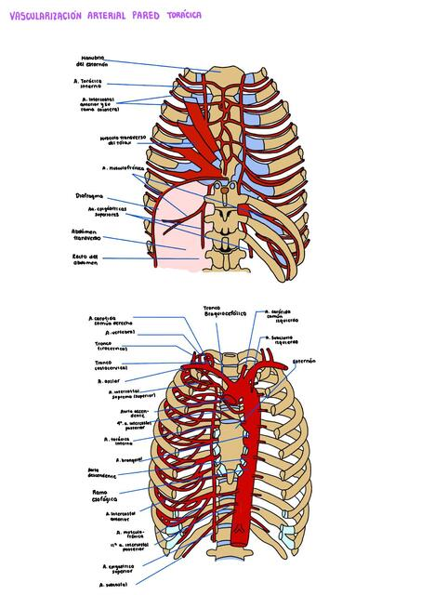- La arteria subclavia, a través de las arterias torácica interna e intercostal suprema.

- La arteria axilar, a través de las arterias torácicas superior y lateral.

- Las arterias intercostales discurren por la pared torácica entre las costillas.

Con la excepción de los espacios intercostales 10. o y 11, cada espacio intercostal es irrigado

por tres arterias: una gran arteria intercostal posterior (y su rama colateral) y un par de

pequeñas arterias intercostales anteriores

**Venas de la pared torácica**

Las venas intercostales acompañan a las arterias y a los nervios intercostales y se sitúan más

superiores en los surcos de las costillas.

A cada lado hay 11 venas intercostales posteriores y una vena subcostal. Las venas

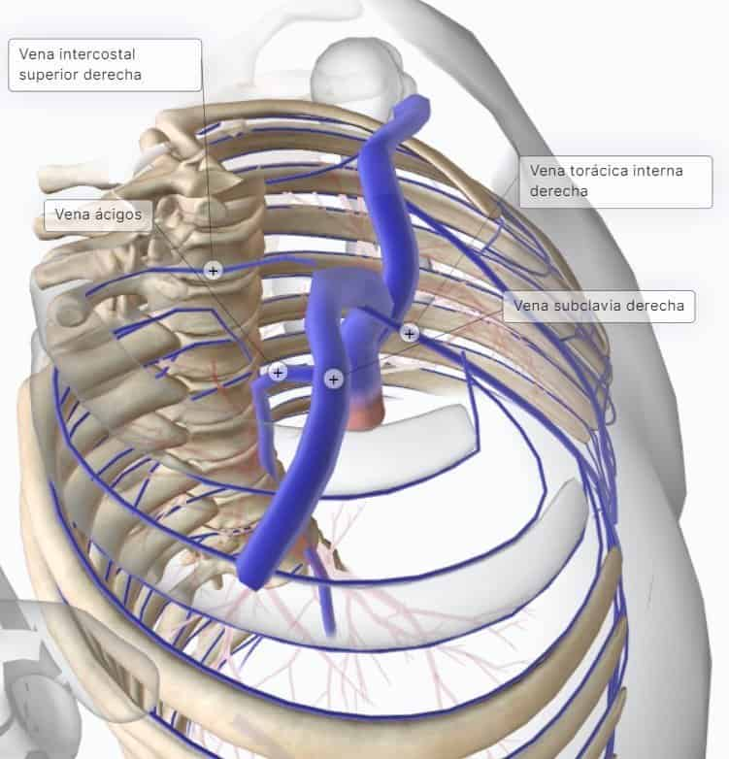intercostales posteriores se anastomosan con las venas intercostales anteriores (tributarias

de las venas torácicas internas).

A medida que se aproximan a la columna vertebral, las venas intercostales posteriores

reciben una rama posterior, que acompaña al ramo posterior del nervio espinal de ese nivel,

y una vena intervertebral que drena los plexos venosos vertebrales asociados a la columna

vertebral.

**Mamas femeninas**

Cada mama tiene entre 15 y 20 secciones denominadas lóbulos, que están distribuídos como los pétalos de una margarita.

Cada lóbulo tiene muchos lobulillos más pequeños que terminan en bulbos diminutos que producen leche.

Los lóbulos, lobulillos y bulbos se unen mediante conductos finos denominados ductos.

Estos ductos conducen al pezón en el centro de un área oscura de la piel denominada areola.

La grasa rellena los espacios entre los lóbulos y los ductos.

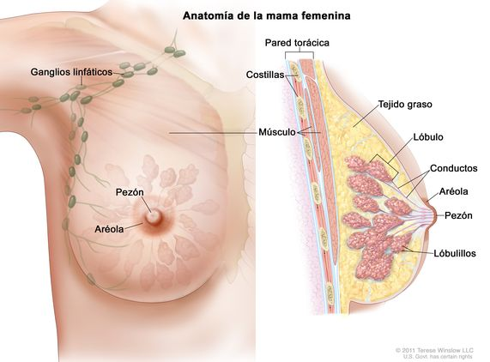Las mamas no poseen músculos. Sin embargo, los músculos se encuentran debajo de cada mama y cubren las costillas.

Cada mama también contiene vasos sanguíneos y vasos que transportan linfa. Los vasos linfáticos conducen a órganos pequeños con forma de frijol denominados nodos linfáticos, que son racimos que se encuentran debajo del brazo, en la clavícula, en el pecho y muchas otras partes del cuerpo.

**Vísceras de la cavidad torácica**

Son los órganos internos ubicados en la cavidad torácica, que está separada de la cavidad abdominal por el diafragma. Las principales vísceras torácicas incluyen:

* Pulmones: Órganos responsables de la respiración, permitiendo el intercambio de oxígeno y dióxido de carbono entre el aire y la sangre.
* Corazón: Órgano muscular que bombea la sangre a través del sistema circulatorio, suministrando oxígeno y nutrientes a los tejidos del cuerpo y eliminando dióxido de carbono y productos de desecho
* Vísceras abdominales: Son los órganos internos localizados en la cavidad abdominal, que se extiende desde el diafragma hasta la entrada de la pelvis. Las principales vísceras abdominales incluyen:
* Estómago: Órgano del sistema digestivo que recibe el bolo alimenticio, secretando ácido gástrico y enzimas para iniciar la digestión.
* Intestinos (delgado y grueso): Órganos tubulares encargados de continuar la digestión y absorber los nutrientes y agua del quimo, transformándolo en heces.
* Hígado: Glándula que desempeña múltiples funciones, como la producción de bilis, la síntesis de proteínas plasmáticas, la detoxificación y el almacenamiento de nutrientes.
* Páncreas: Glándula mixta que produce enzimas digestivas y hormonas, como la insulina y el glucagón, que regulan el metabolismo de la glucosa.
* Bazo: Órgano linfoide que filtra la sangre, eliminando células sanguíneas envejecidas, y participa en la respuesta inmunitaria.
* Vísceras pélvicas: Son los órganos internos ubicados en la cavidad pélvica, que se encuentra debajo de la cavidad abdominal. Las principales vísceras pélvicas incluyen:
* Vejiga urinaria: Órgano muscular que almacena y expulsa la orina producida por los riñones.
* Útero (en mujeres): Órgano reproductor femenino donde se implanta el óvulo fecundado y se desarrolla el feto durante el embarazo.
* 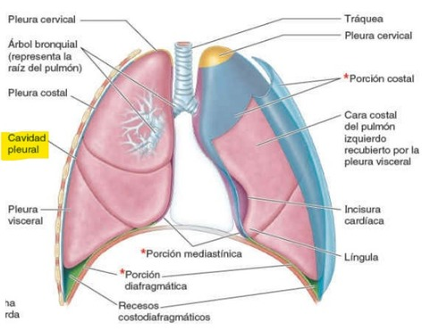Próstata (en hombres): Glándula que secreta un líquido que forma parte del semen y ayuda a nutrir y transportar los espermatozoides.

**References**

Barberá, J. A. (n.d.). *Estructura y función del aparato respiratorio | Fisiología humana, 4e | AccessMedicina | McGraw Hill Medical*. AccessMedicina. Retrieved October 27, 2023, from https://accessmedicina.mhmedical.com/content.aspx?bookid=1858&sectionid=134367197

*Bronquiolos y alvéolos*. (n.d.). Mayo Clinic. Retrieved October 27, 2023, from https://www.mayoclinic.org/es/airways-and-air-sacs-of-the-lungs/img-20008294

*Circulación pulmonar y circulación sistémica: Las vías y la función del flujo sanguíneo*. (n.d.). Visible Body. Retrieved November 6, 2023, from https://www.visiblebody.com/es/learn/circulatory/circulatory-pulmonary-systemic-circulation

*¿Cómo Son los Pulmones?* (n.d.). Roche Pacientes. Retrieved October 27, 2023, from https://rochepacientes.es/fibrosis-pulmonar-idiopatica/como-son-pulmones.html

*DIFERENCIAS APARATO RESPIRATORIO ENTRE NIÑO Y ADULTO | Centro fisioterapia infantil*. (2013, July 30). Tratamiento Integral Infantil Centro FICEN. Retrieved October 27, 2023, from https://www.centrofisioterapiainfantil.com/diferencias-aparato-respiratorio-entre-nino-y-adulto/

*División simpática del Sistema Nervioso Autónomo (SNA)*. (2019, September 12). Miranda Fisioterapia Blog. Retrieved November 7, 2023, from https://www.mirandafisioterapia.com/post/division-simpatica-del-sistema-nervioso-autonomo-sna

Serrano, C. (n.d.). *Sistema nervioso parasimpático: Anatomía y funciones*. Kenhub. Retrieved November 7, 2023, from https://www.kenhub.com/es/library/anatomia-es/sistema-nervioso-parasimpatico

*Visceral sensitivity and functional dyspepsia: Or much more than this?* (2010, September 5). SciELO Colombia. Retrieved November 8, 2023, from http://www.scielo.org.co/scielo.php?script=sci_arttext&pid=S0120-99572010000300014